附件2：
住宿酒店位置图
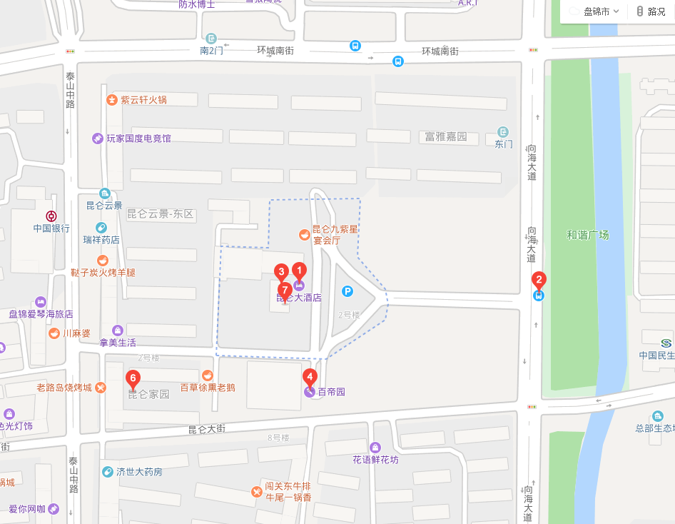

盘锦昆仑大酒店
地址：辽宁省盘锦市大洼区田家镇泰山中路昆仑街北侧
电话：0427-3333333

